盼之电竞1.0-移动端

变更记录
变更时间 | 变更者 | 变更内容
2026.9.18~9.24 | @肖政 | 创建文档，设计当前需求

方案详情
按照PC端第一期的所有功能进行迁移
移动端提审版包含：首页及通用流程，俱乐部流程，个人页、消息、快速匹配、订单管理、我的页面
移动端PC补充版包含：小法庭、语聊派单、陪玩管理
移动端社交补充版包含：排行榜、盼友圈
俱乐部管理由于是后台界面，仅在PC端支持

时间线
移动端提审版：预计10月下旬要提包
移动端PC补充版：预计11月中旬
移动端社交补充版：待定

功能清单
模块 | 功能 | 优先级
应用启动 | - 闪屏+首次协议确认  - 设备指纹获取  - 三方SDK初始化 | 第一期
首页及通用流程 | - 主菜单：首页、订单、匹配、消息、我的  - 首页包含首页、小法庭、搜索  - 匹配包括客服派单、快速匹配  - 我的包含个人信息、我的房间、陪玩中心、基础设置  - 下钻流程：俱乐部列表页介绍、他人页\个人页介绍、下单流程介绍  - 通用流程：登录、实名 | 第一期
订单 | - 我的派单  - 我的接单  - 我的下单 | 第一期
快速匹配 | - 发布需求  - 圈定通知陪玩  - 陪玩抢单 | 第一期
消息 | - 最新消息列表  - 消息红点  - 消息界面  - 推送接入 | 第一期
我的 | - 个人信息（主页入口）  - 关注、粉丝入口  - 星钻入口  - 陪玩管理  - 账户设置 | 第一期
语音房 | - 角色、进出逻辑  - 合并消息模块逻辑  - 语聊房界面导航、麦位区、消息区、操作区介绍 | 第二期
小法庭 | - 小法庭工单、平台工单展示  - 小法庭详情  - 成为评审员  - 搜索  - 发布小法庭工单、平台工单 | 第二期
陪玩管理 | - 盼币明细、提现  - 订单数据、订单入口  - 技能配置 | 第二期

模块1：应用启动
原型图 | 逻辑图 | 需求文档
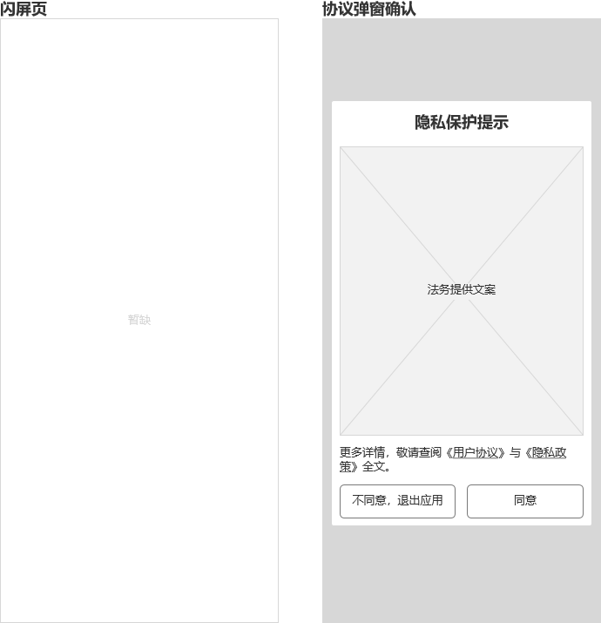 | - | 闪屏+首次协议确认  - 启动时，默认展示3s闪屏作为应用初始化加载，避免页面出现白屏  - 设备需要记录是否为首次启动  - 首次启动，需要进入首次启动的协议确认弹窗  - 同意协议，继续后续流程，有各种设备、网络授权，并进入应用首页  - 同意前不得获取设备指纹、IMEI、MAC、OAID、IDFA、Android ID、剪贴板等设备信息  - 同意前不得初始化三方SDK  - 不同意，则退出应用  - 删除缓存、删除应用都需要重新触发  - 协议弹窗内容是H5的，暂时不考虑后台配置
- | 逻辑图  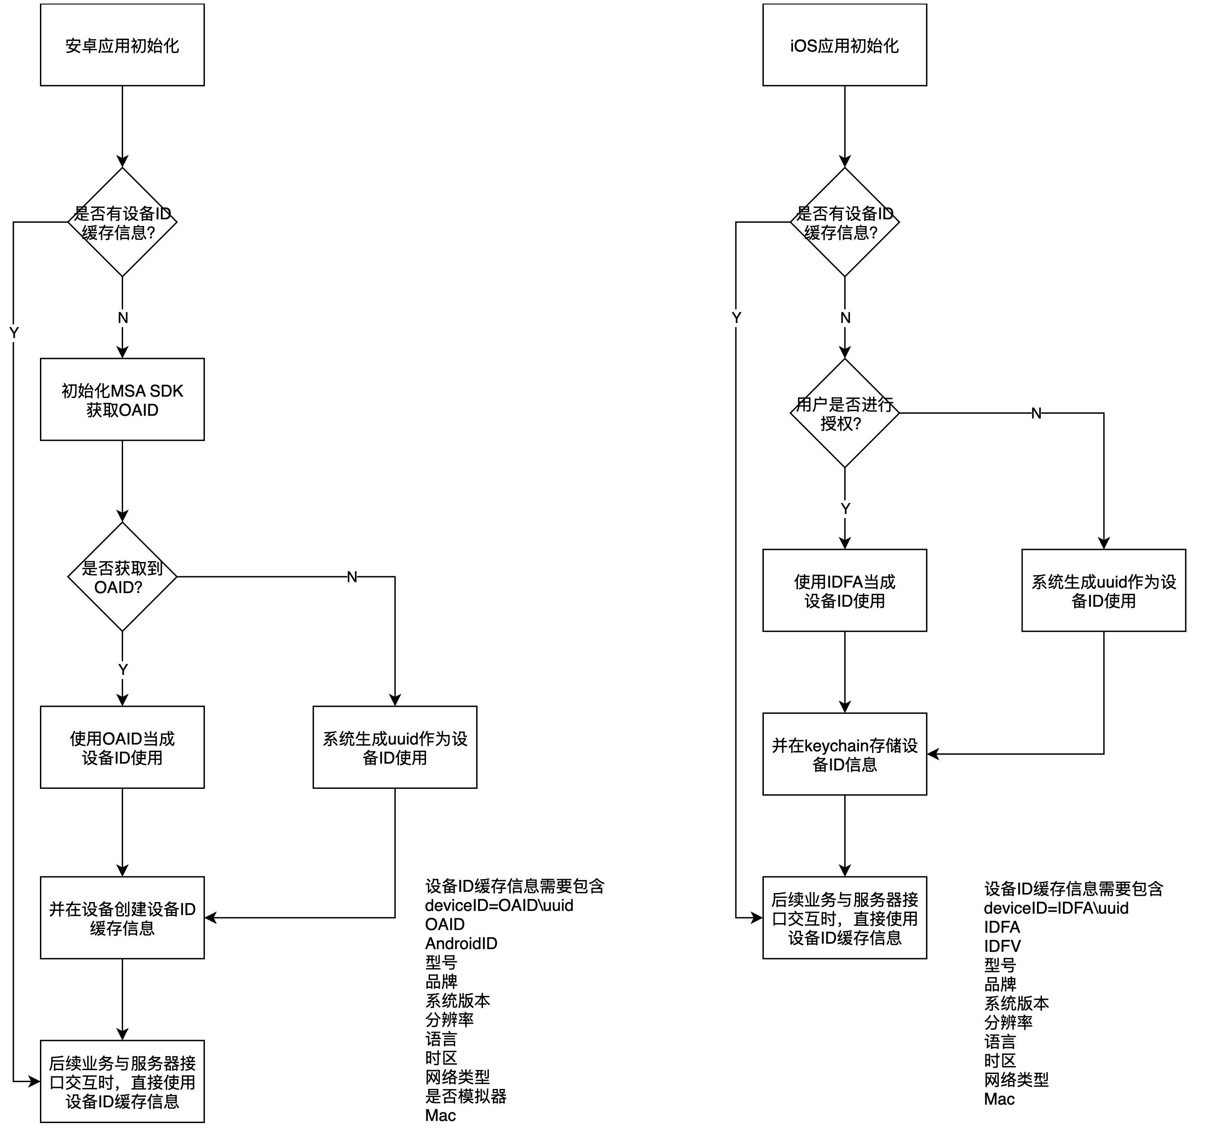 | 设备指纹获取  - 在首次同意后，每次启动都需要获取用户设备指纹，用于未来的统计、风控、反作弊、推送等业务  - 按照流程图获取Android（鸿蒙同理）、iOS设备指纹  - 缓存的设备ID信息需要作为基础信息，在每个接口请求的时候都进行上报
- | - | 三方SDK初始化  - 涉及融云SDK初始化，用于IM长连接保活以及Push推送能力【有初始化失败特殊逻辑】  - 涉及声网SDK初始化，无需启动初始化，仅进入语聊房时初始化即可【有初始化失败特殊逻辑】  - 涉及MSA SDK初始化，用于获取OAID（仅Android），初始化失败重试一次，如还是失败则无法获取OAID  - 涉及火山云 SDK初始化，用于系统闪退监测，初始化失败重试一次，如还是失败则无对应统计崩溃能力

模块2：首页
原型图 | 逻辑图 | 需求文档
未登录样式  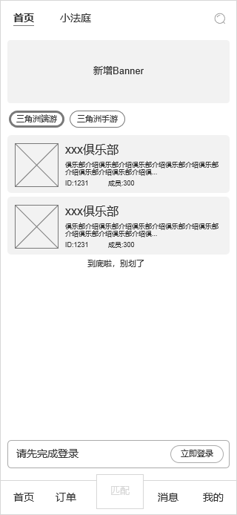 | - | 首页  - 允许未登录访问首页、首页下俱乐部、俱乐部陪玩个人页、小法庭，其他涉及用户信息场景，均需要跳转登录流程完成登录  - 提供首页、小法庭入口  - 首页主要展示俱乐部列表（俱乐部过少时考虑放大神列表在首页@陈嘉）  - 提供技能列表，默认三角洲端游  - 技能卡片信息如图展示即可  - 提供悬浮的未登录的弹窗  - 小法庭主要展示小法庭工单、平台工单，在下文描述  - 提供搜索按钮，点击后样式下文描述
搜索流程  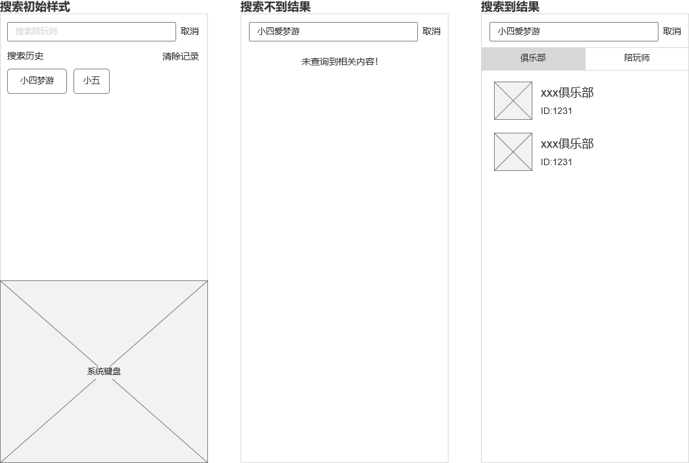 | - | 搜索流程  - 与PC端差异内容  - 暂无  文档参考：《盼之电竞1.0-PC端.adoc》（模块3：俱乐部-搜索）
登录流程  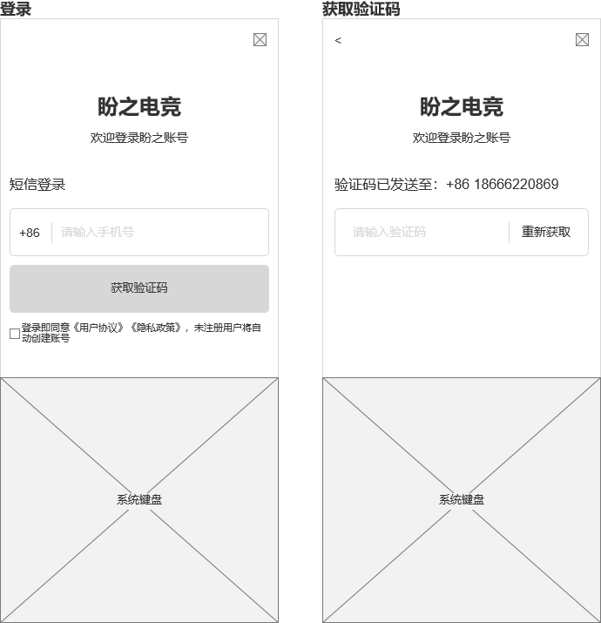  多端登录  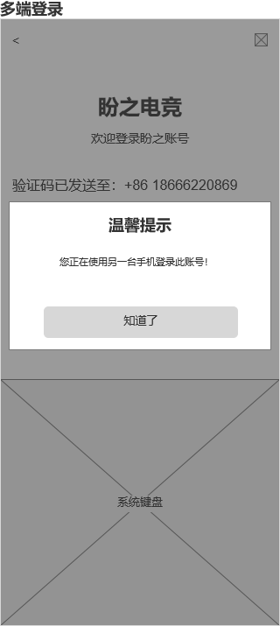 | - | 登录  - 与PC端差异内容  - 由于推送仅支持按设备推送，需要在移动端多端登录时，将之前的登录的账号踢出。  - 由于语聊房只支持单点登录，故PC端和移动端同时进入语聊房时，且都需要进入聊天房间时，需要将之前的房间踢出。  文档参考：《盼之电竞1.0-PC端.adoc》（模块2：首页及通用流程-登录）
俱乐部  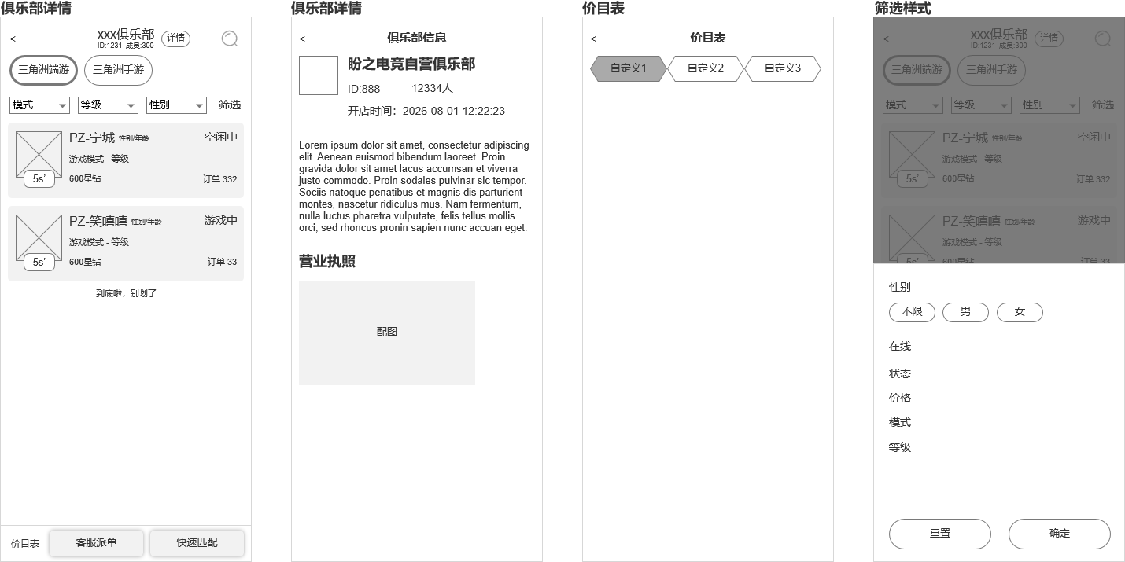 | - | 俱乐部列表  是单个俱乐部的主页，承担「进入俱乐部 → 选择陪玩 → 下单/咨询」的入口作用  - 与PC端差异内容  - 筛选外层展示模式、等级、性别，筛选弹窗需要额外弹半屏进行操作  - 底部栏按钮固定，展示价目表、客服派单、快速匹配  - 未提供俱乐部后台，所以无需做角色差异  文档参考：《盼之电竞1.0-PC端.adoc》（模块3：俱乐部）
个人页样式  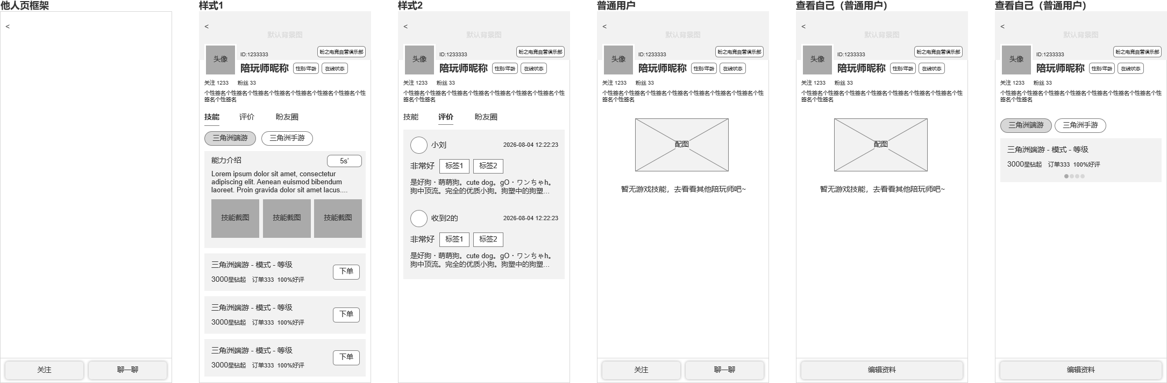  编辑个人信息  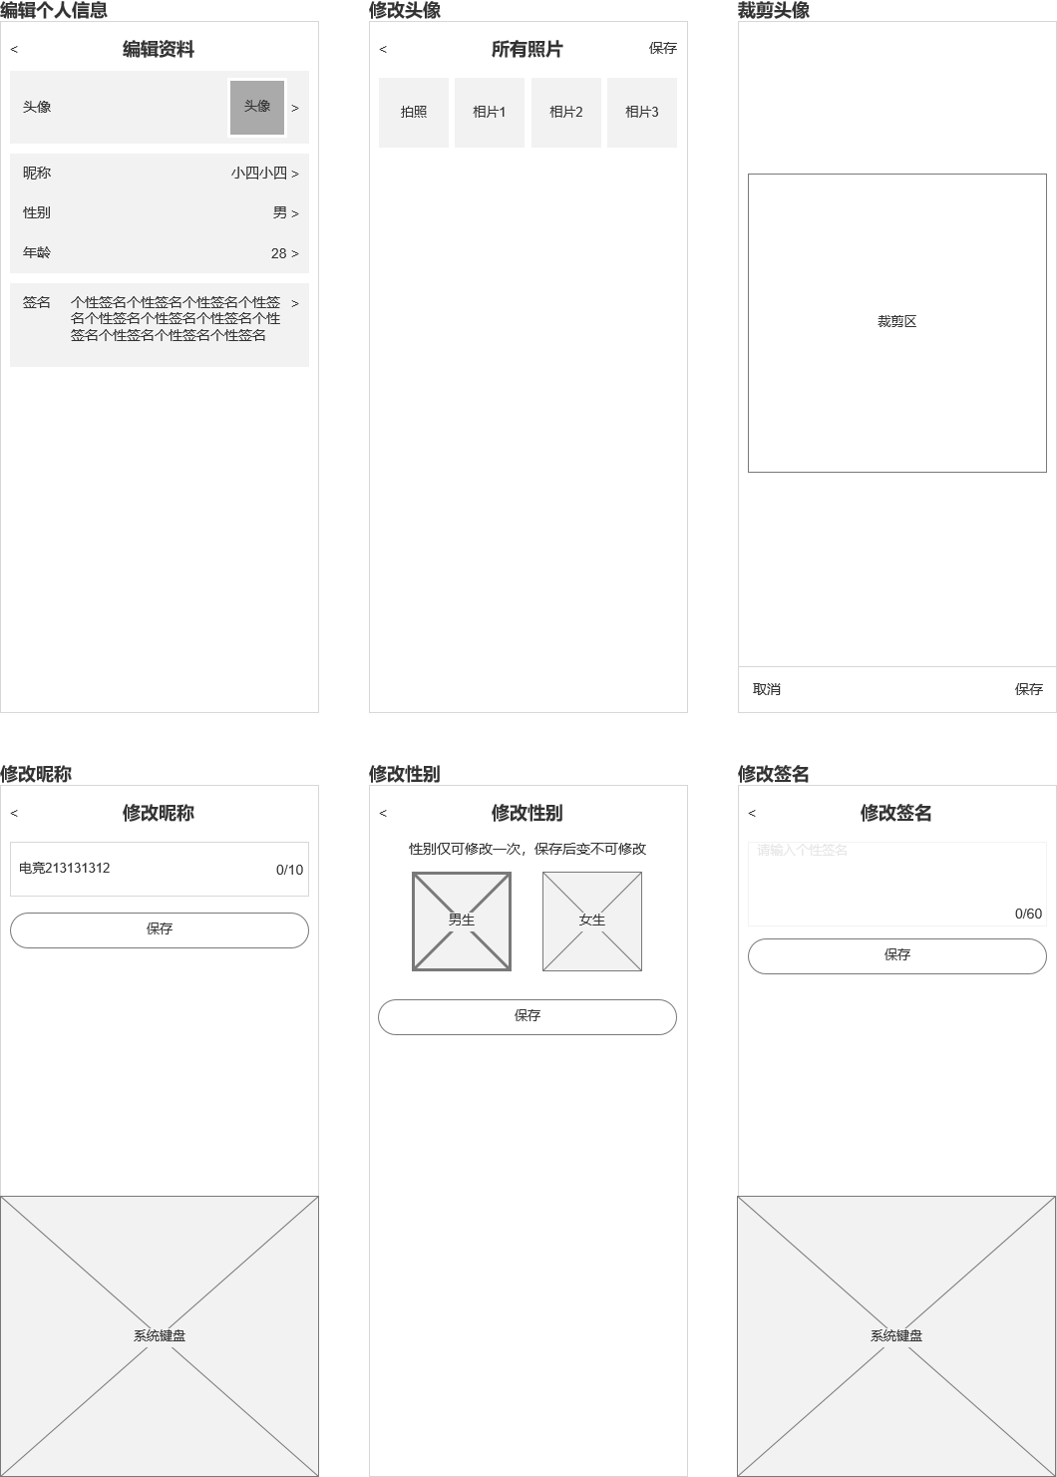  确认订单&支付  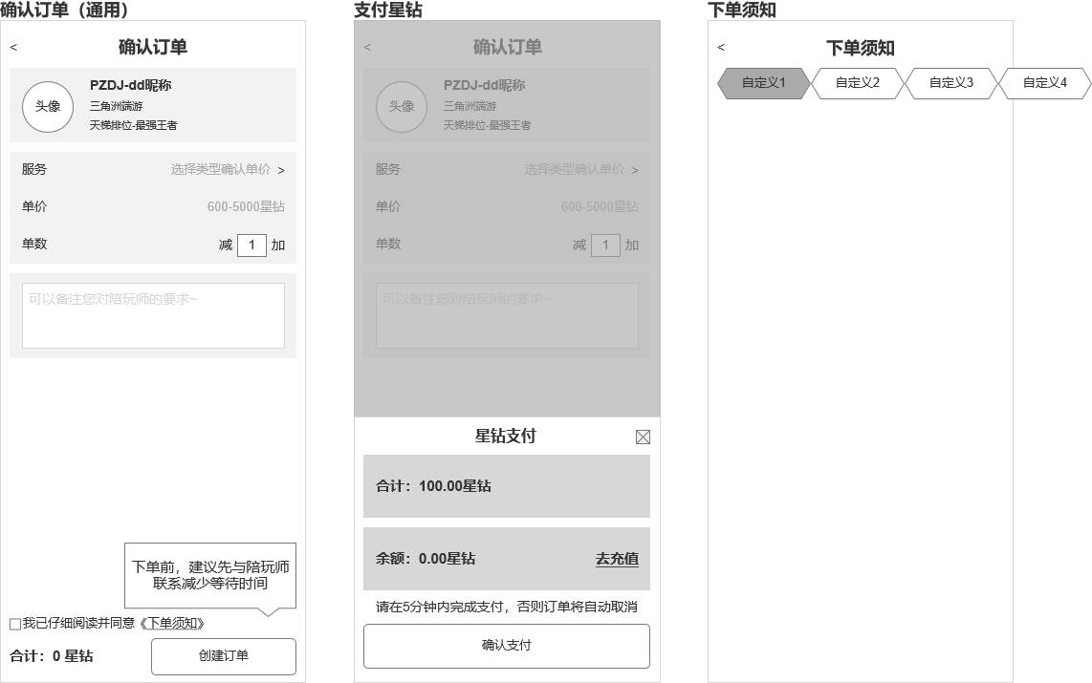 |  | Ta人页\个人页（含下单）  二级弹窗，承载老板、陪玩的个人页面，是下单、关注\粉丝、聊天主要入口  - 与PC端差异内容  - 底部栏固定关注（取消关注）、聊一聊、编辑资料  - 查看他人，展示关注（取消关注）、聊一聊  - 查看自己，展示编辑资料  - 编辑头像时，需要进行系统授权，获取相册+相机权限，获取权限后进入选择照片页面，可以选择图片，需要提供基础的正方形裁剪功能，裁剪并提交服务器图片  - 昵称、性别、签名都有对应的弹窗设置  - 年龄直接出移动端系统自带的日期组件进行选择  - 页面上部分展示个人信息，设计需要多出一个默认的背景图@陈嘉  - 页面tab分为技能、评价  - 技能是介绍+下单卡片（仅到等级维度）  - 评价单独抽离全展示，按照时间降序排列  - 确认订单页面进行了数据收拢，仅让用户调整服务、单数、备注即可  - 由于没有默认服务，单价需要置空，单位也需要置空  - 选择服务后才会对应显示单价、单位  文档参考：《盼之电竞1.0-PC端.adoc》（模块4：Ta人页\个人页）（模块11：我的设置）

模块3：订单
原型图 | 逻辑图 | 需求文档
订单视角  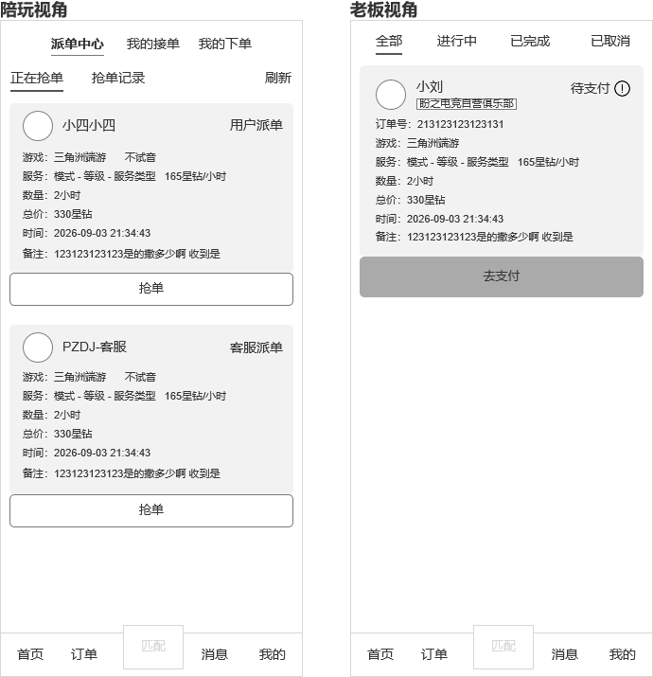  订单状态集  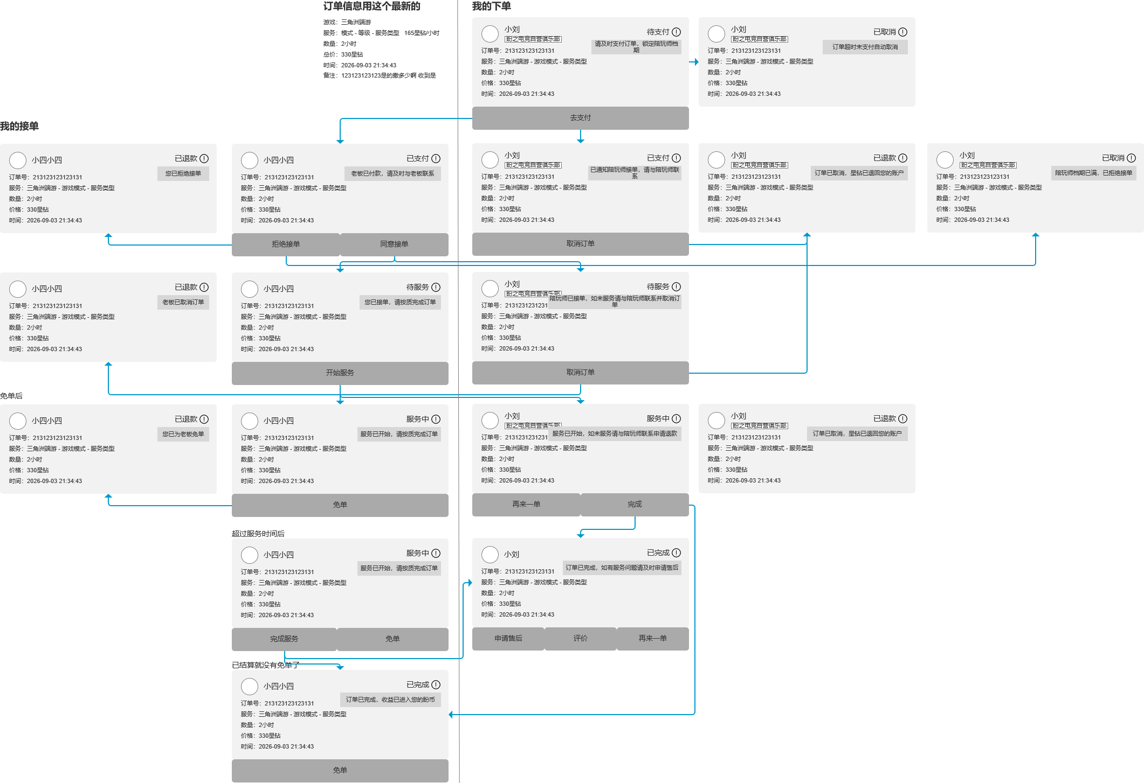  订单操作  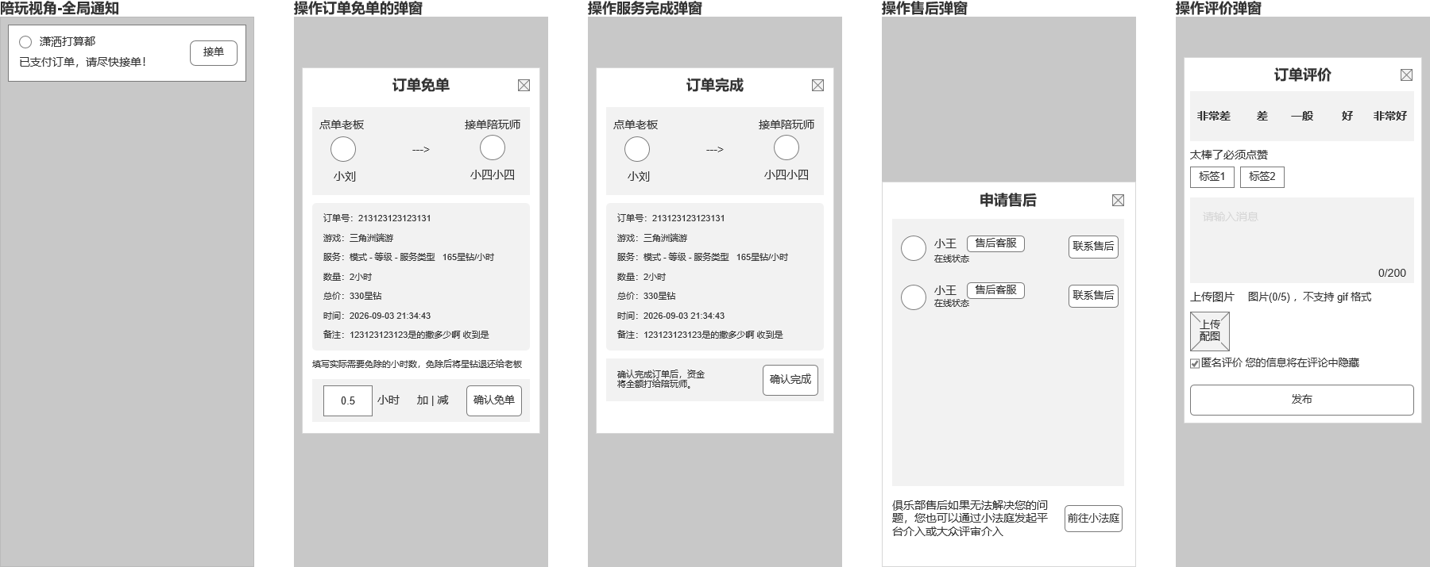 | - | 订单中心  主要是通用订单中心，老板和陪玩的订单信息都在里面查看，并且每个卡片都有对应的操作  - 陪玩身份显示：派单中心、我的接单、我的下单  - 非陪玩身份显示：我的下单（可直接不显示标题）  我的接单\我的下单状态归类  - 全部：所有状态  - 进行中：待支付、已支付、待服务、服务中  - 已取消：已取消、已退款  - 已完成：已完成  当订单服务后，老板、陪玩都不点击完成时，本期也不做自动完成订单功能  - 与PC端差异内容  - 如提审版没有小法庭功能，那么在订单申请售后时，不需要外露小法庭入口  - 暂时外放到主页，等胖友圈需求出来后会给盼友圈腾位置  - 关于通知，未在App内时，需要触发融云的push能力，给设备推送应用消息  文档参考：《盼之电竞1.0-PC端.adoc》（模块8：订单中心）

模块4：快速匹配
原型图 | 逻辑图 | 需求文档
快速匹配  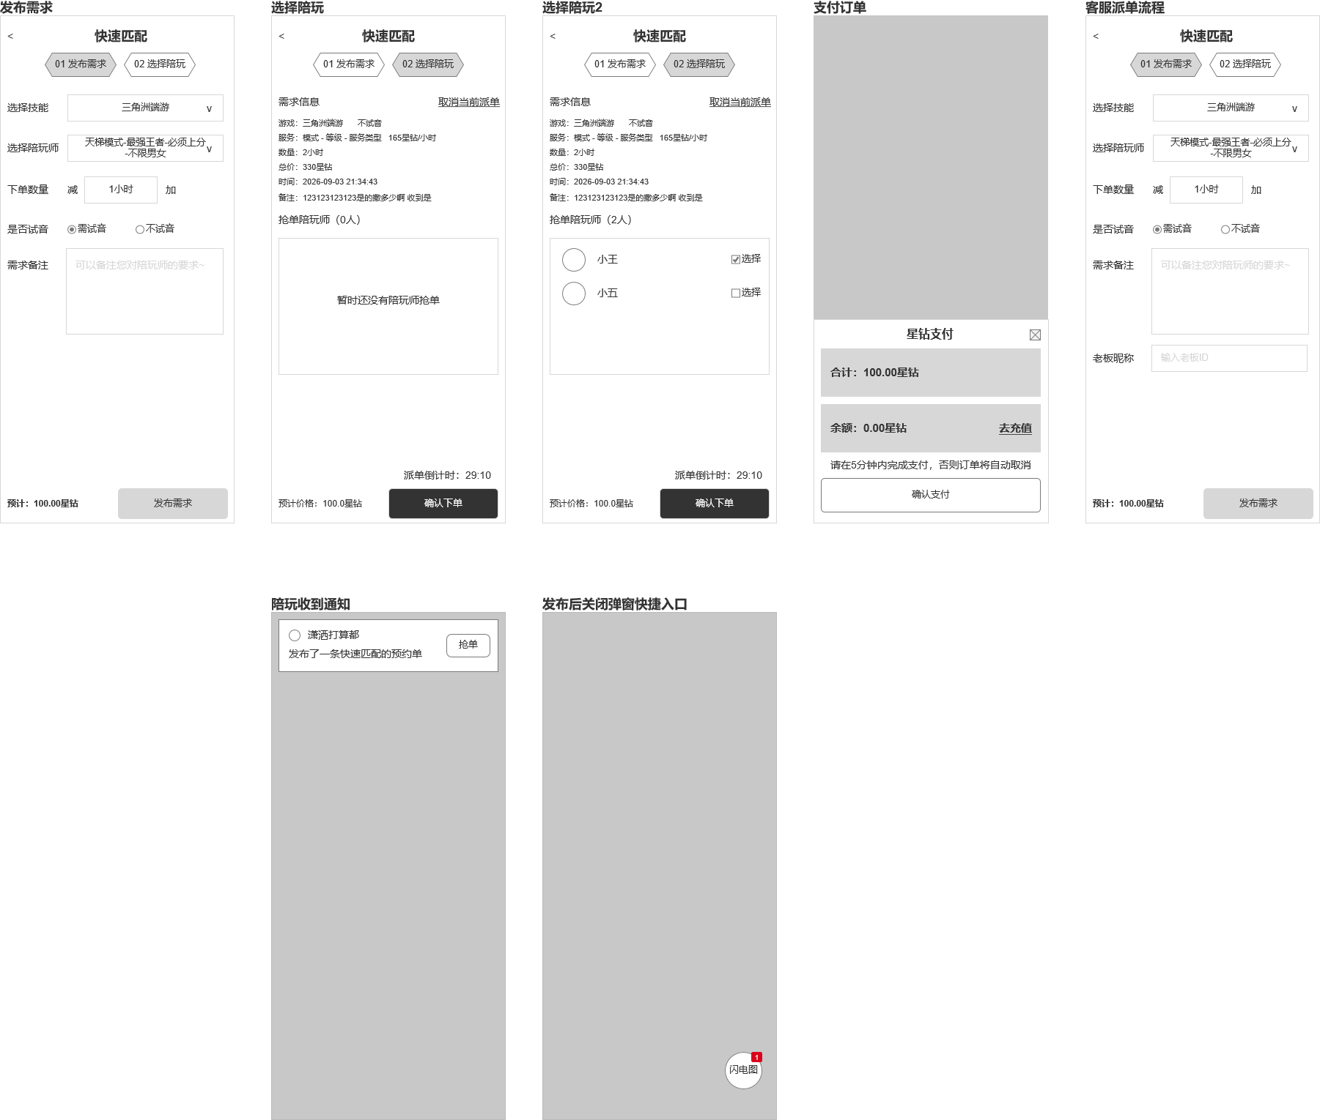 | - | 快速匹配  主要用于老板、接待发起快速匹配需求，让陪玩来参与抢单  - 与PC端差异内容  - 派单后需要有快速入口悬浮在最顶层，方便老板快速进入派单页  - 关于通知，未在App内时，需要触发融云的push能力，给设备推送应用消息  文档参考：《盼之电竞1.0-PC端.adoc》（模块7：快速匹配）

模块5：消息
原型图 | 逻辑图 | 需求文档
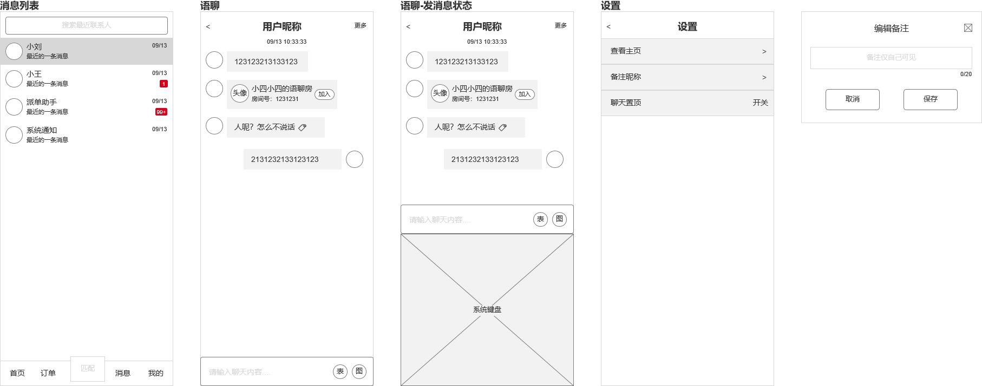 | - | 消息  主要用于老板与陪玩进行单聊、语聊使用  - 与PC端差异内容  - 暂无  文档参考：《盼之电竞1.0-PC端.adoc》（模块5：消息页）

模块6：我的
原型图 | 逻辑图 | 需求文档
我的页面  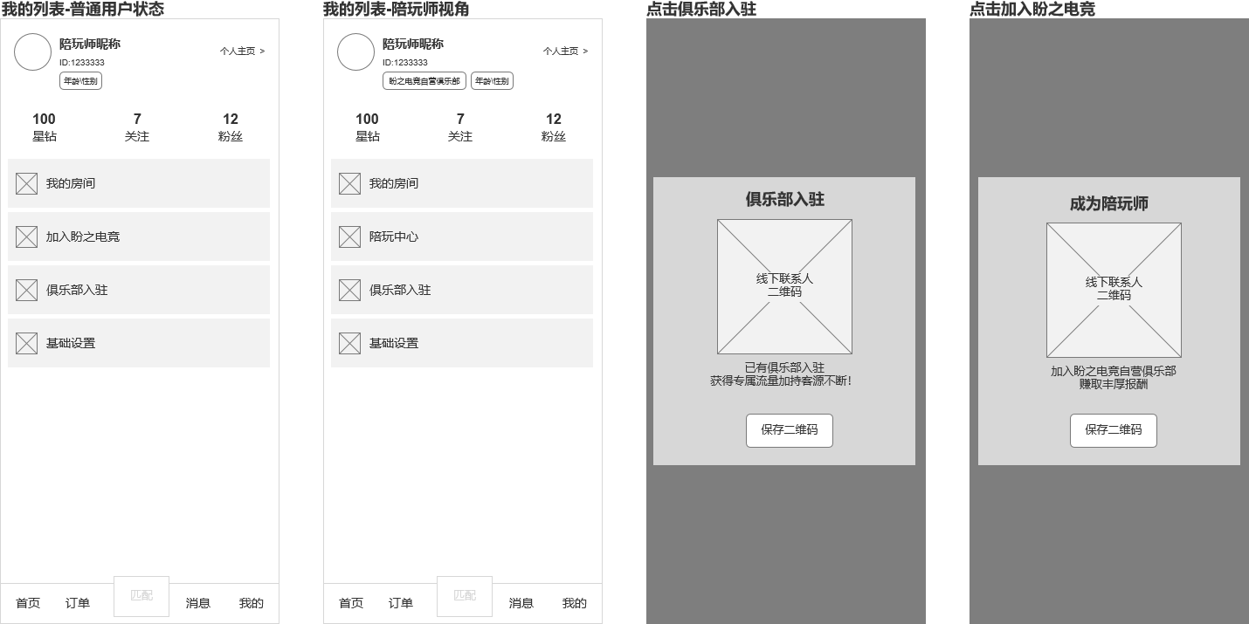 | - | 我的页面  主要用于个人的基础操作入口  - 如原型，展示个人的头像、昵称、ID、在线状态、俱乐部标识（如有）  - 提供星钻、关注、粉丝入口  - 提供我的房间、加入盼之电竞、俱乐部入驻、基础设置入口  - 加入盼之电竞、俱乐部入驻电竞后都是弹窗展示二维码，引导线下入驻流程，提供保存按钮，点击后需要移动端授权，才能保存到相册
我的星钻  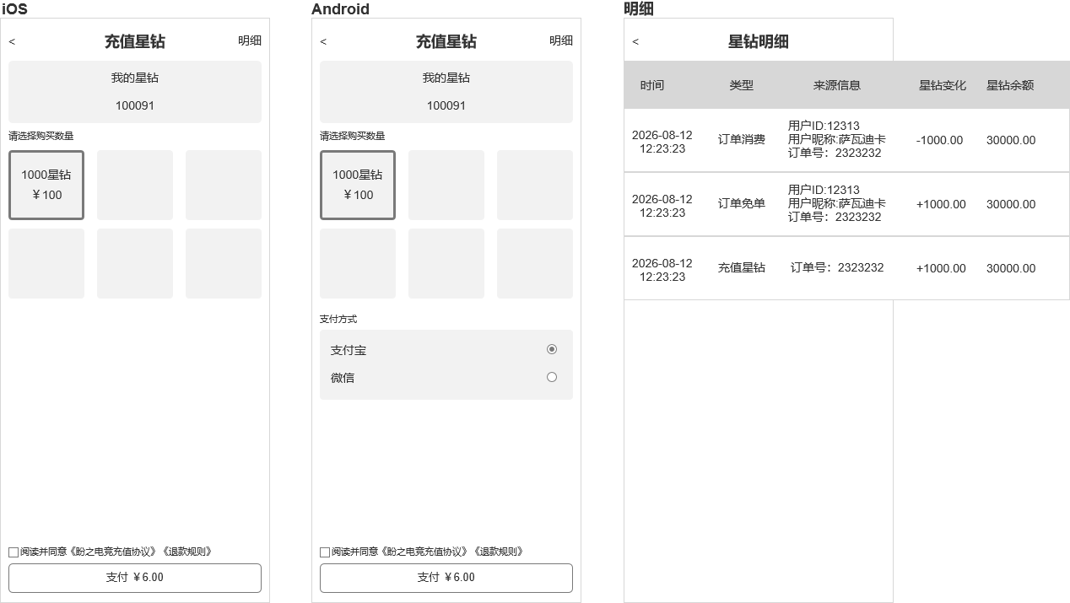 | iOS充值  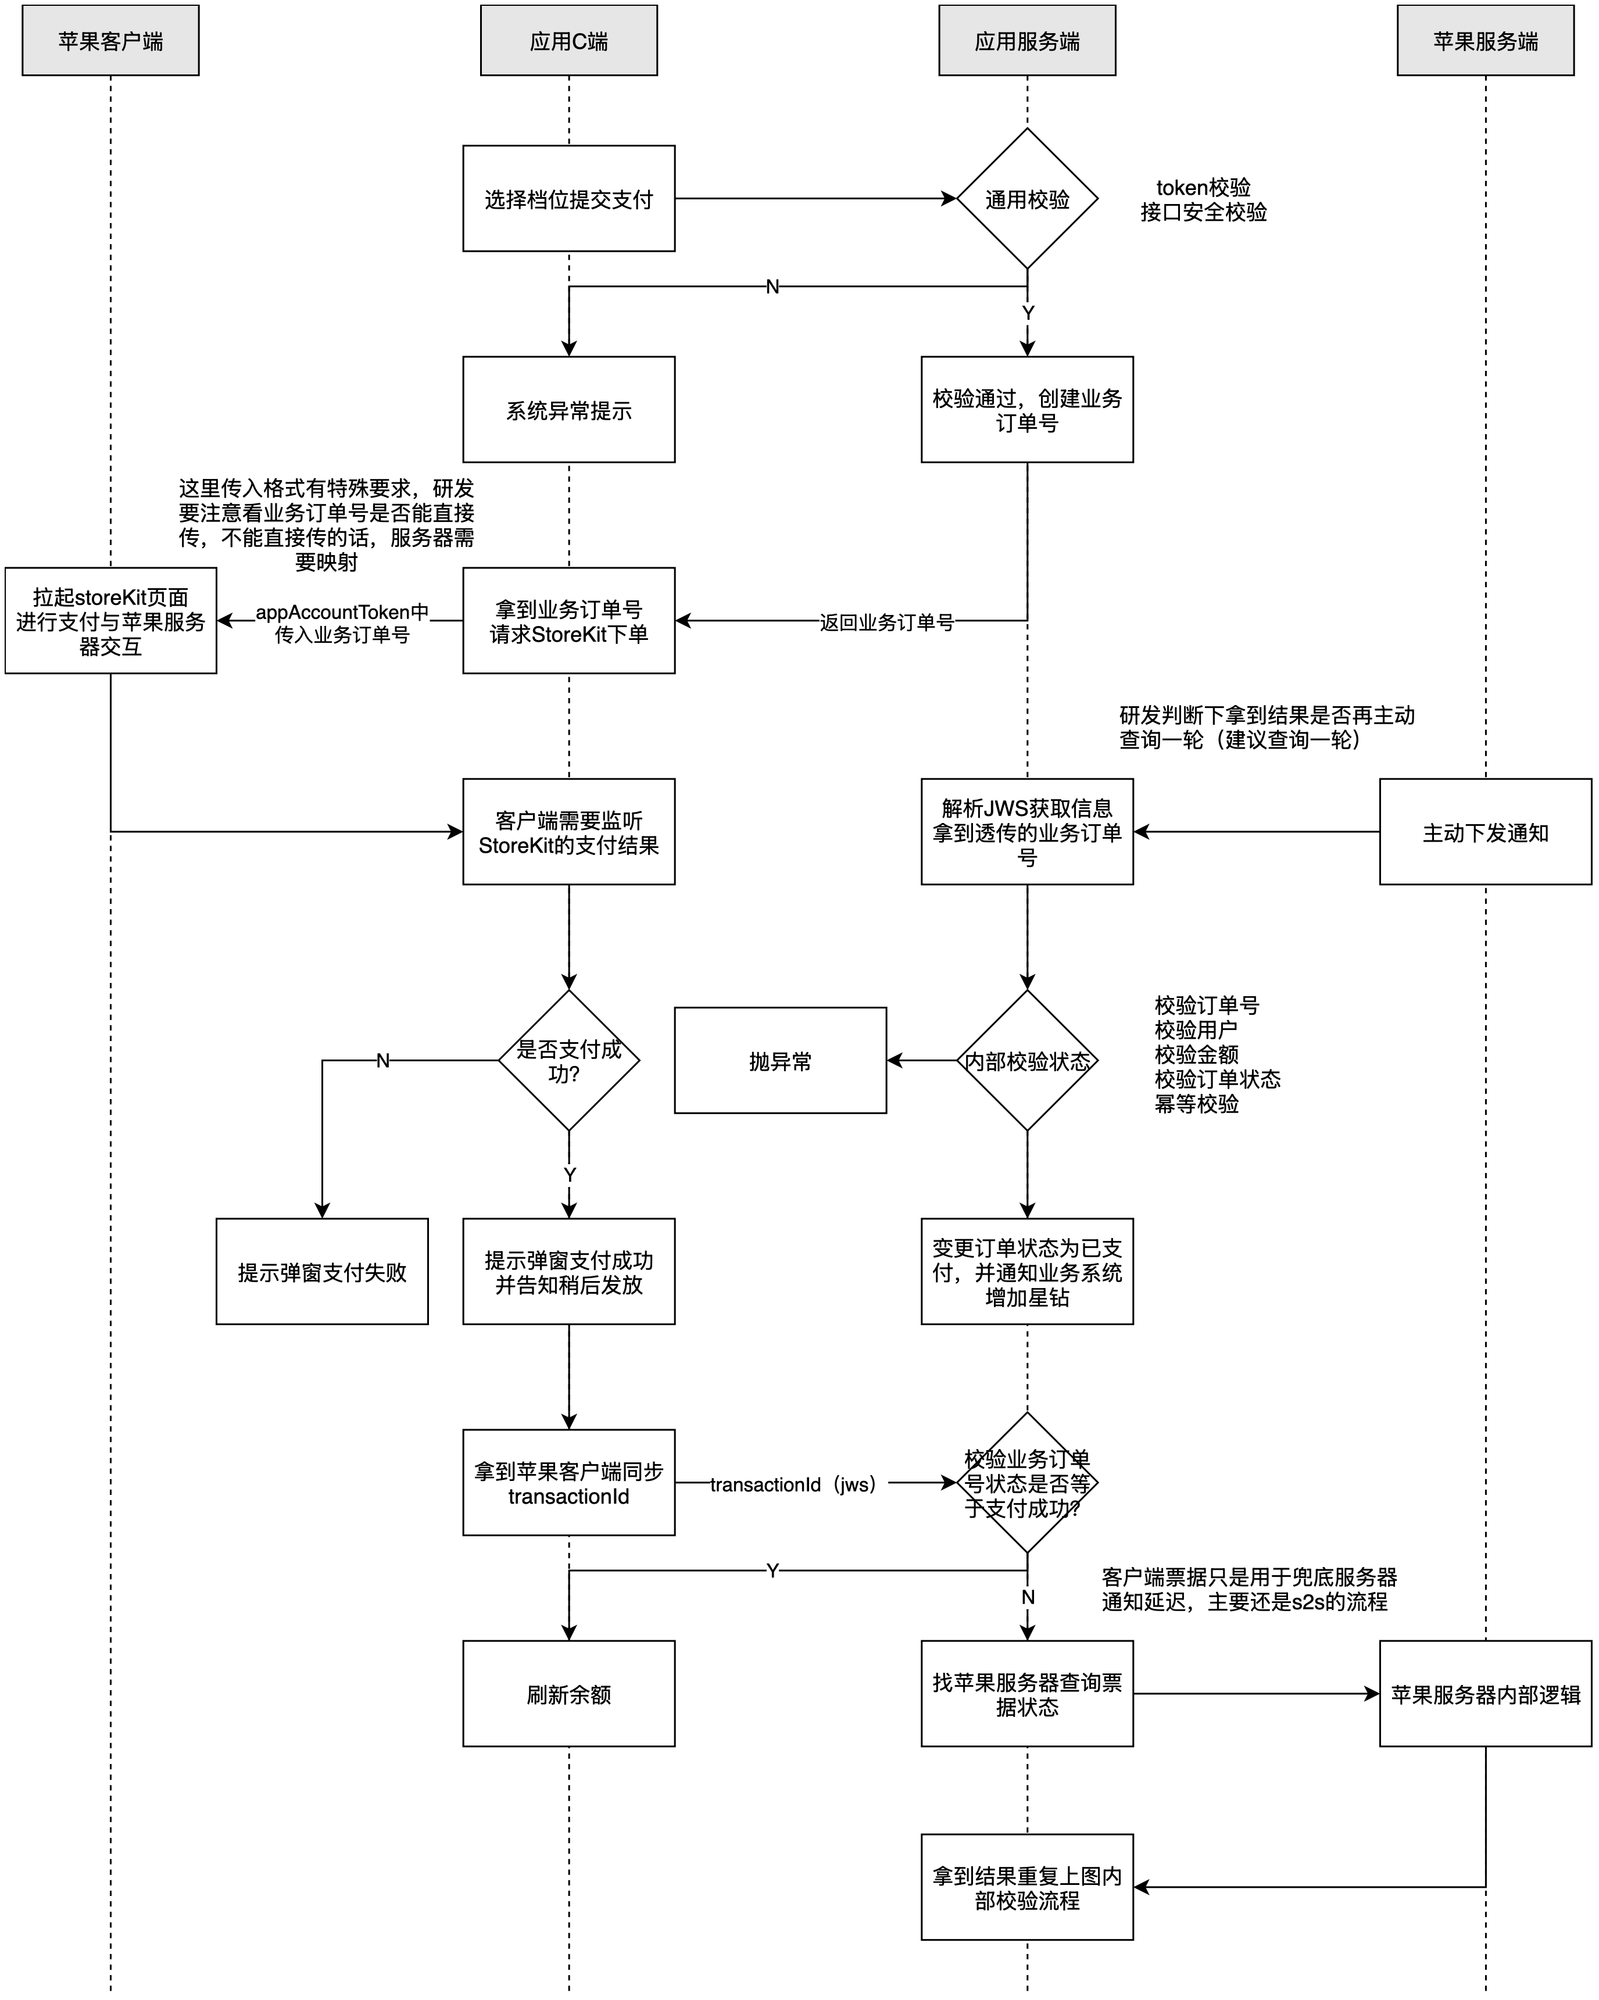  iOS退款  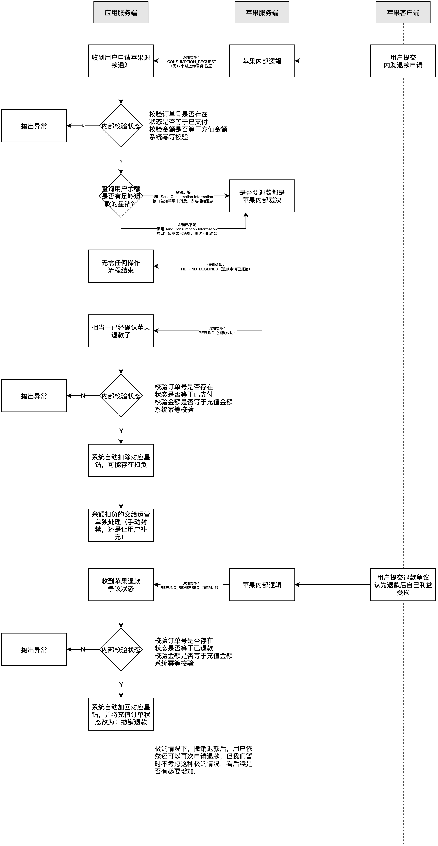  退款状态  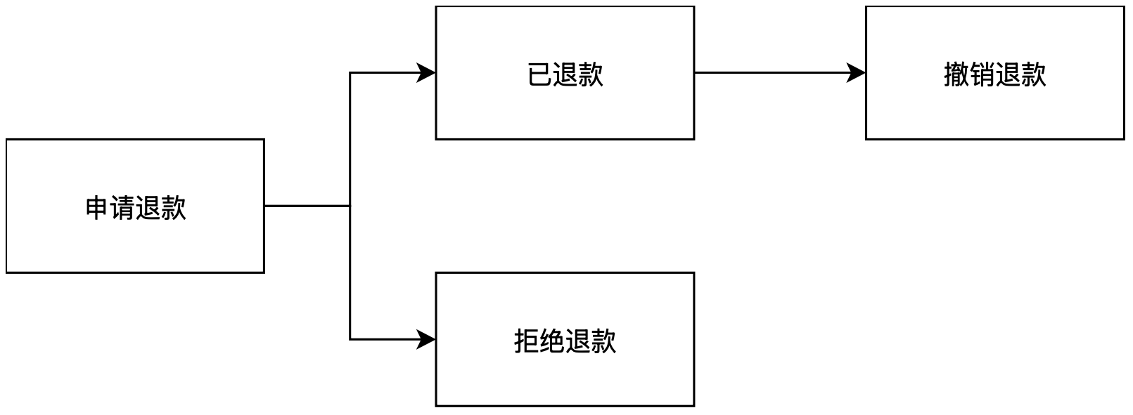 | 我的星钻  - 与PC端差异内容  - iOS端充值逻辑：  - 每个档位的星钻需要打7折（建议只保留2-3个低价档位）  - 不支持自定义金额  - iOS需要额外接入苹果支付（服务端通知模式 (V2) ，别接成票据模式了）， 具体流程查看逻辑图  - iOS充值成功提示“已充值成功，请稍后查询星钻余额~”  - 取消支付时提示“交易已取消~”  - iOS充值后，用户可通过苹果商店进行退款  - 在iOS内购退款流程中，并不存在“商户确认”环节，仅能提交证据，退款与否完全由Apple单方面决定  - 退款状态存在4个，仅针对退款申请、已退款、撤销退款做系统操作  - 当发生以上4个状态时，可以接收到苹果服务端通知，具体流程查看流程图，需要进行退款倒扣和自动补款，注意校验订单状态。  - 补款时只能是已退款状态才能补  - 极端情况下，撤销退款后，用户依然还可以再次申请退款，但我们暂时不考虑这种极端情况，看后续是否有必要增加。  - Android端充值逻辑：  - 不支持自定义金额  - 复用PC端的微信、支付宝支付即可，已验证可以直接跳转并拉起对应支付  文档参考：《盼之电竞1.0-PC端.adoc》（首页及通用流程-充值星钻）  iOS接入文档：iOS应用商店服务器通知iOS客户端接入文档
关注\粉丝   | - | 关注\粉丝  - 与PC端差异内容  - 暂无  文档参考：《盼之电竞1.0-PC端.adoc》（首页及通用流程-我的）
基础设置  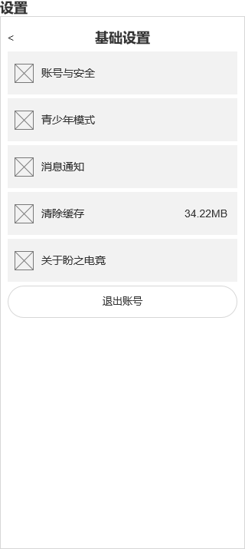  账号与安全  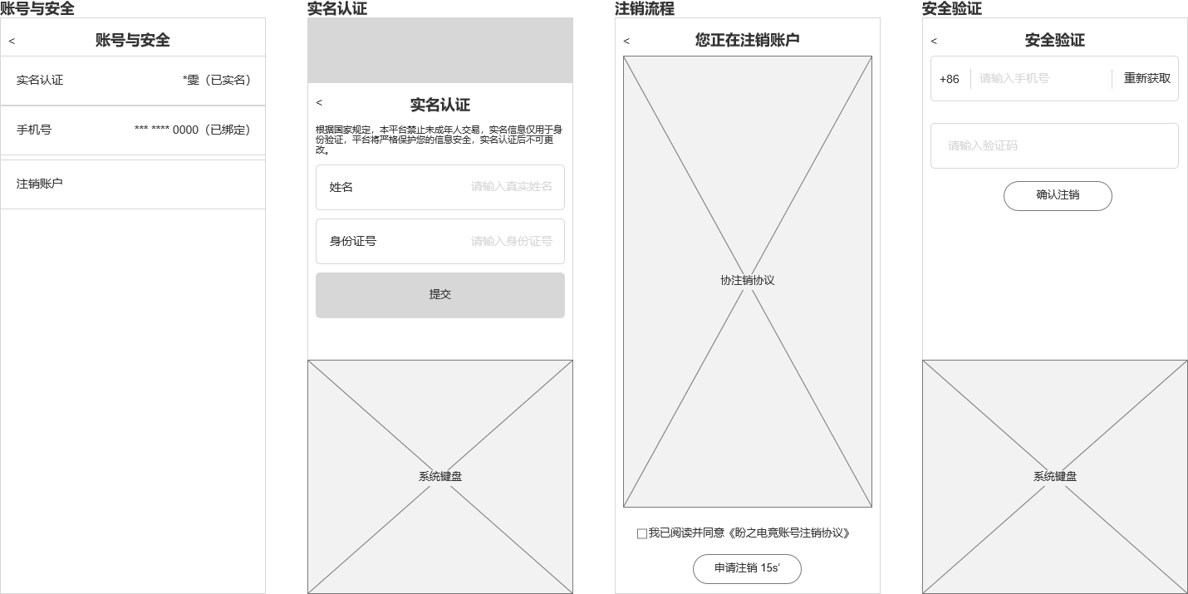  青少年模式  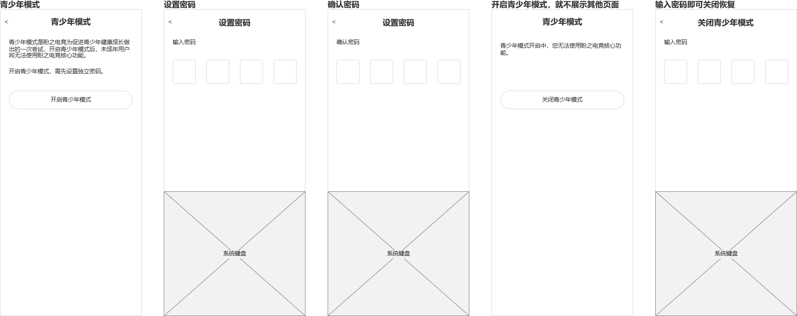  首页青少年弹窗提醒  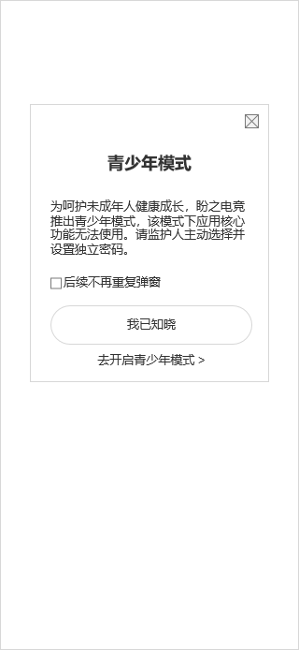  消息通知    关于我们  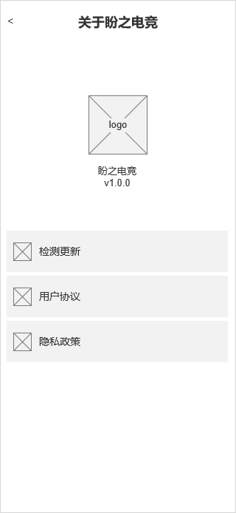 | - | 账号设置  - 提供账号与安全、青少年模式、消息通知、清除缓存、关于盼之电竞、退出登录功能  - 账号与安全，抽离了PC端实名、手机号、注销账户功能  - 青少年模式逻辑  - 首页弹窗逻辑：完成登录后，再下次启动应用时弹出弹窗  - 如未勾选不再重复弹窗，每日首次启动才会弹窗  - 如勾选不再重复弹窗，则后续每日启动也将不再弹窗  - 需要客户端做缓存记录是否弹窗、是否勾选，删除缓存后才会重新触发此规则  - 点击开启，进入设置密码页面  - 设置中点击，会先进入青少年模式页面，点击开启也会进入设置密码页面  - 可以输入4位数字密码  - 需要校验2次密码是否一致，如不一致，提示“前后两次密码不一致”  - 通过校验后，进入青少年模式页面，只要开启青少年模式，则所有功能都无法使用，杀掉进程也将显示此页面，需要关闭青少年模式才能恢复。  - 关闭青少年模式，需要输入密码  - 当密码错误提示“密码有误，今日还剩x次机会！”  - 每个自然日仅支持10次错误机会  - 消息通知逻辑  - 除了原本PC端的短信通知设置外，还额外需要增加消息推送的开关  - 消息免打扰，默认关闭，开启后，23:00~6:00没有推送提醒  - 短信通知，默认开启，关闭后，将没有系统短信通知  - 关于我们逻辑  - 展示logo、版本、检查更新、用户协议、隐私政策  - iOS点击检测更新是直接打开苹果商店页  - Android点击检测更新是请求服务端是否有新版本，如有新版本可以弹窗提示进行下载，无新版本提示“当前已是最新版本！”  - 协议点击打开通用的协议页面即可  文档参考：《盼之电竞1.0-PC端.adoc》（我的设置-账号设置）

模块7：客服派单（语聊房）
原型图 | 逻辑图 | 需求文档
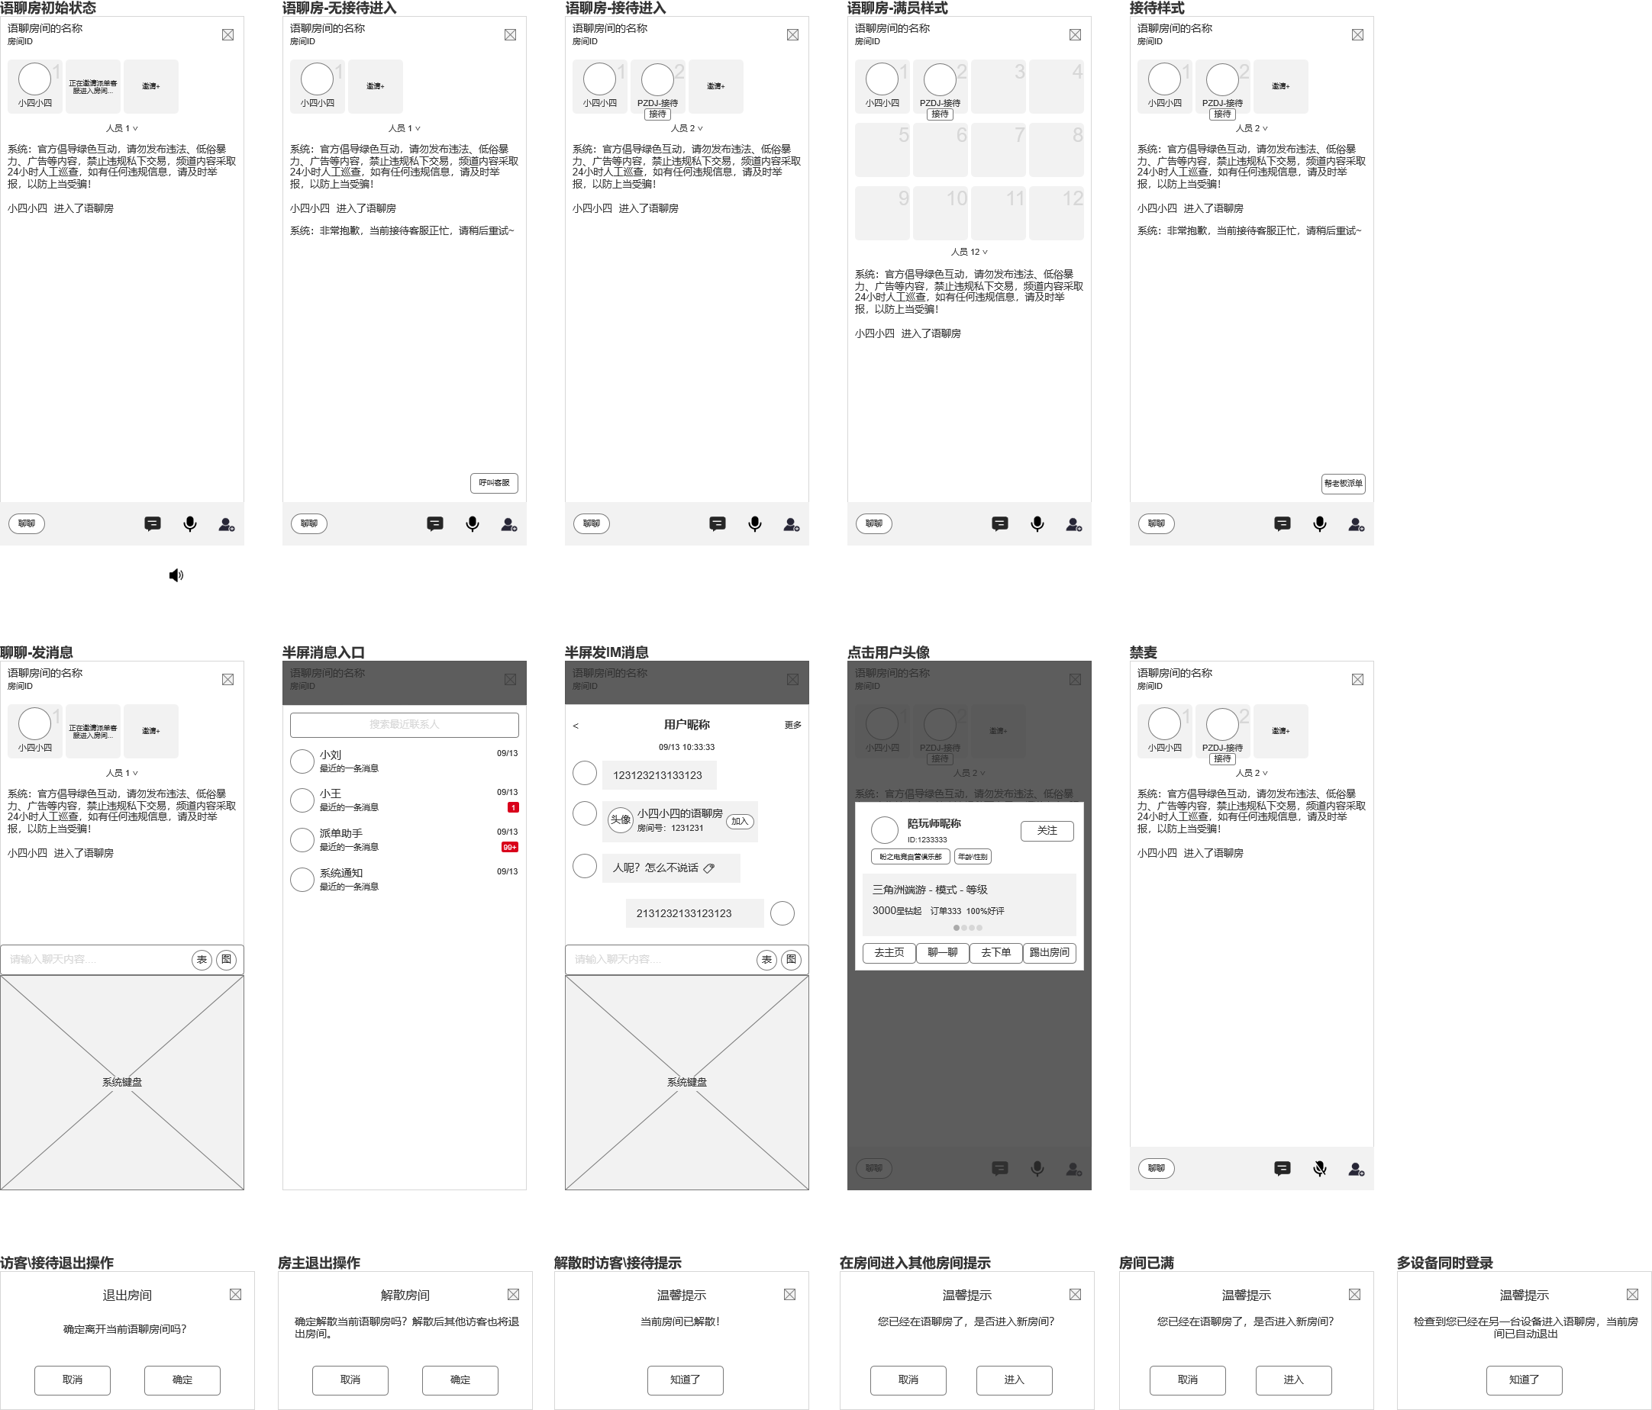 | - | 语聊房  客服派单或自建语聊房履约的语聊房间，需合并到消息模块方便用户操作  - 与PC端差异内容  - 操作区砍掉了扬声器  - 麦克风无需调整声音大小，无需调整输入设备  - 操作区增加了消息的快捷入口，可以快速回复消息  - 初始化声网SDK失败时，需要给予提示  文档参考：《盼之电竞1.0-PC端.adoc》（模块6：语聊房）

模块8：小法庭
原型图 | 逻辑图 | 需求文档
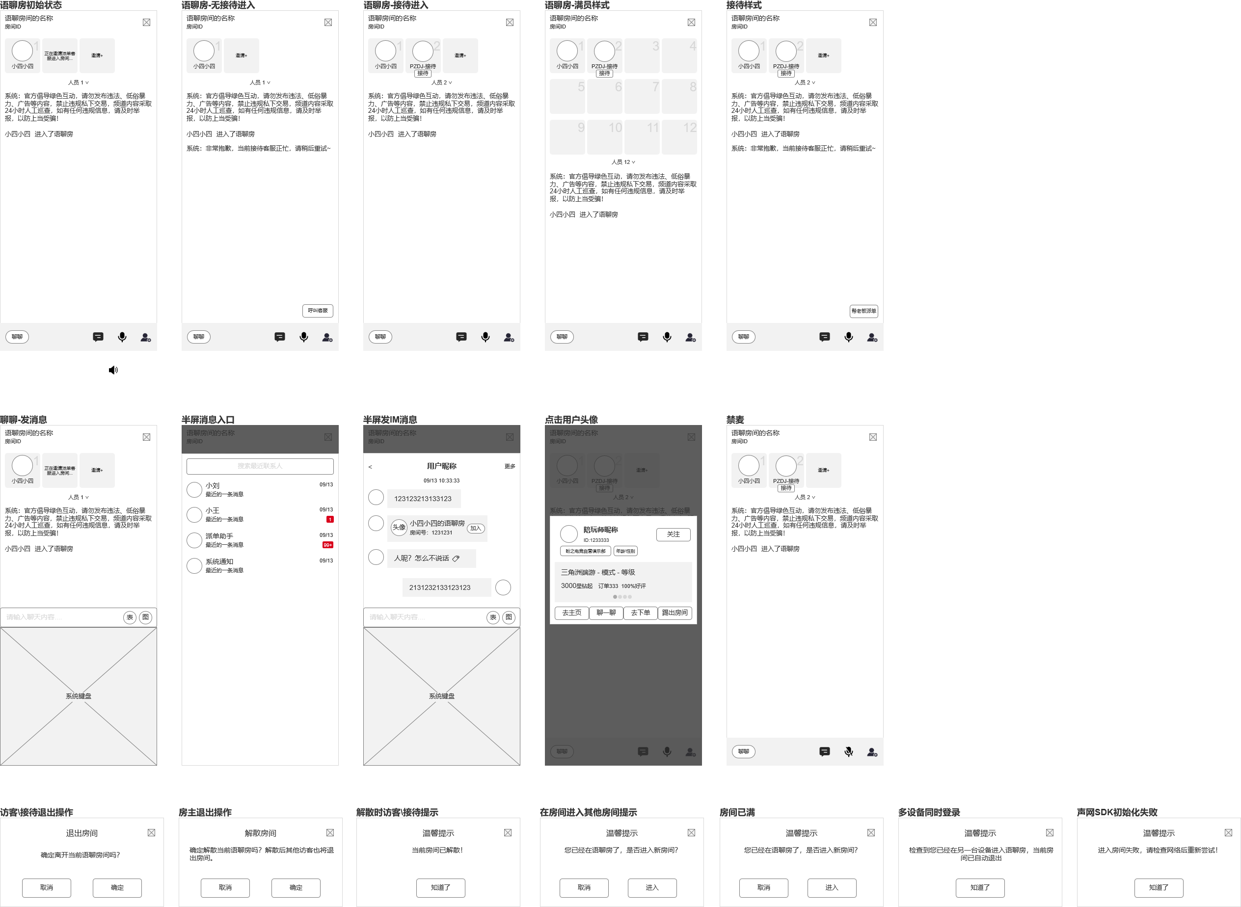 | - | 小法庭  主要用于售后工单和平台制造话题做内容运营的模块，售后工单是走评审处理；小法庭是走大众评审。  - 与PC端差异内容  - 仅我的列表是卡片样式的，非PC的卡片样式，其他均无差异  文档参考：《盼之电竞1.0-PC端.adoc》（模块10：小法庭）

模块9：陪玩管理
原型图 | 逻辑图 | 需求文档
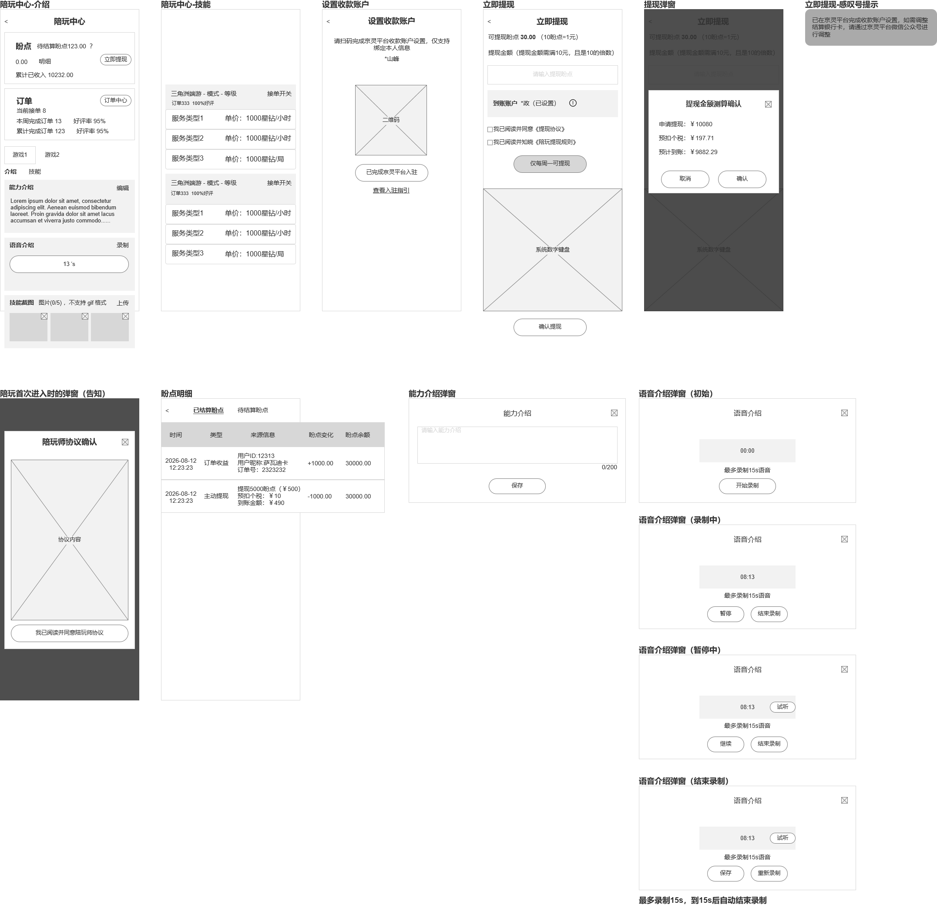 | - | 陪玩管理  陪玩加入俱乐部后，才能进入当前页面，主要用于管理自己订单收益的盼点，订单基础数据，技能卡片配置  - 与PC端差异内容  - 移动端都先隐藏提现入口，尤其是iOS，提现入口放出来有极大拒审的风险，等后续再考虑。  文档参考：《盼之电竞1.0-PC端.adoc》（模块9：陪玩管理）

